(W46) – die Uhr, die Zeit / saat, zaman [TR]

Höre dir die Sätze an (MP3) Sorry, your browser does not support the audio element. | Cümleleri dinle (MP3)

es ist sechzehn Uhr vierzig – (16:40)  es ist zehn [Minuten] nach halb fünf  es ist zwanzig [Minuten] vor fünf | dört kırk dört - (16:40)  dört otuzu on [dakika] geçiyor  beşe yirmi [dakika] var
es ist sechzehn Uhr fünfundvierzig –  (16:45)  es ist [eine] viertel [Stunde] vor fünf  es ist drei viertel fünf | saat dört kırk beş -  (16:45)  beşe çeyrek var  beşe çeyrek var
es ist zehn [Minuten] vor fünf (16:50) | beşe on [dakika] (16:50)
es ist fünf [Minuten] vor fünf (16:55) | beşe beş [dakika] var (16:55)
es ist Punkt fünf Uhr  es ist siebzehn Uhr (17:00) | saat tam beş  saat beş (17:00)
der Stundenzeiger  der Minutenzeiger  der Sekundenzeiger | saat ibresi  yelkovan  ikinci el
Pünktlichkeit ist die Höflichkeit der Könige  (Sprichwort in Österreich) | Dakiklik kralların nezaketidir  (Avusturya'da atasözü)

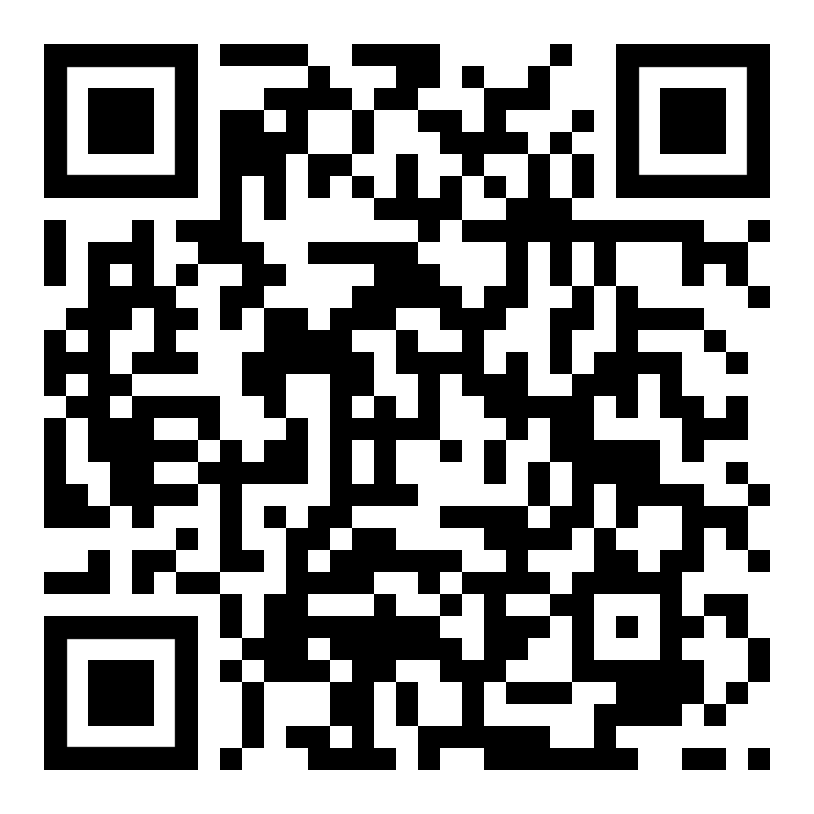 | diese Seite / bu sayfa  https://www.kleine-deutsch-hilfe.at/W46_TR.htm

türkçe saat kaç?

es ist sechzehn Uhr vierzig – (16:40)
es ist zehn [Minuten] nach halb fünf
es ist zwanzig [Minuten] vor fünf
es ist sechzehn Uhr fünfundvierzig – (16:45)
es ist [eine] viertel [Stunde] vor fünf
es ist drei Viertel fünf
es ist zehn [Minuten] vor fünf (16:50)
es ist fünf [Minuten] vor fünf (16:55)
es ist Punkt fünf Uhr
es ist siebzehn Uhr (17:00)
der Stundenzeiger
der Minutenzeiger
der Sekundenzeiger
Pünktlichkeit ist die Höflichkeit der Könige
(Sprichwort in Österreich)

Wie heißt die Zeitangabe auf Deutsch?

dört kırk dört - (16:40)
dört otuzu on [dakika] geçiyor

beşe yirmi [dakika] var
saat dört kırk beş -
(16:45)
beşe çeyrek var
beşe çeyrek var
beşe on [dakika] (16:50)
beşe beş [dakika] var (16:55)
saat tam beş
saat beş (17:00)
saat ibresi
yelkovan
ikinci el
Dakiklik kralların nezaketidir
(Avusturya'da atasözü)

